Юбилей Титовой Натальи Леонидовны.
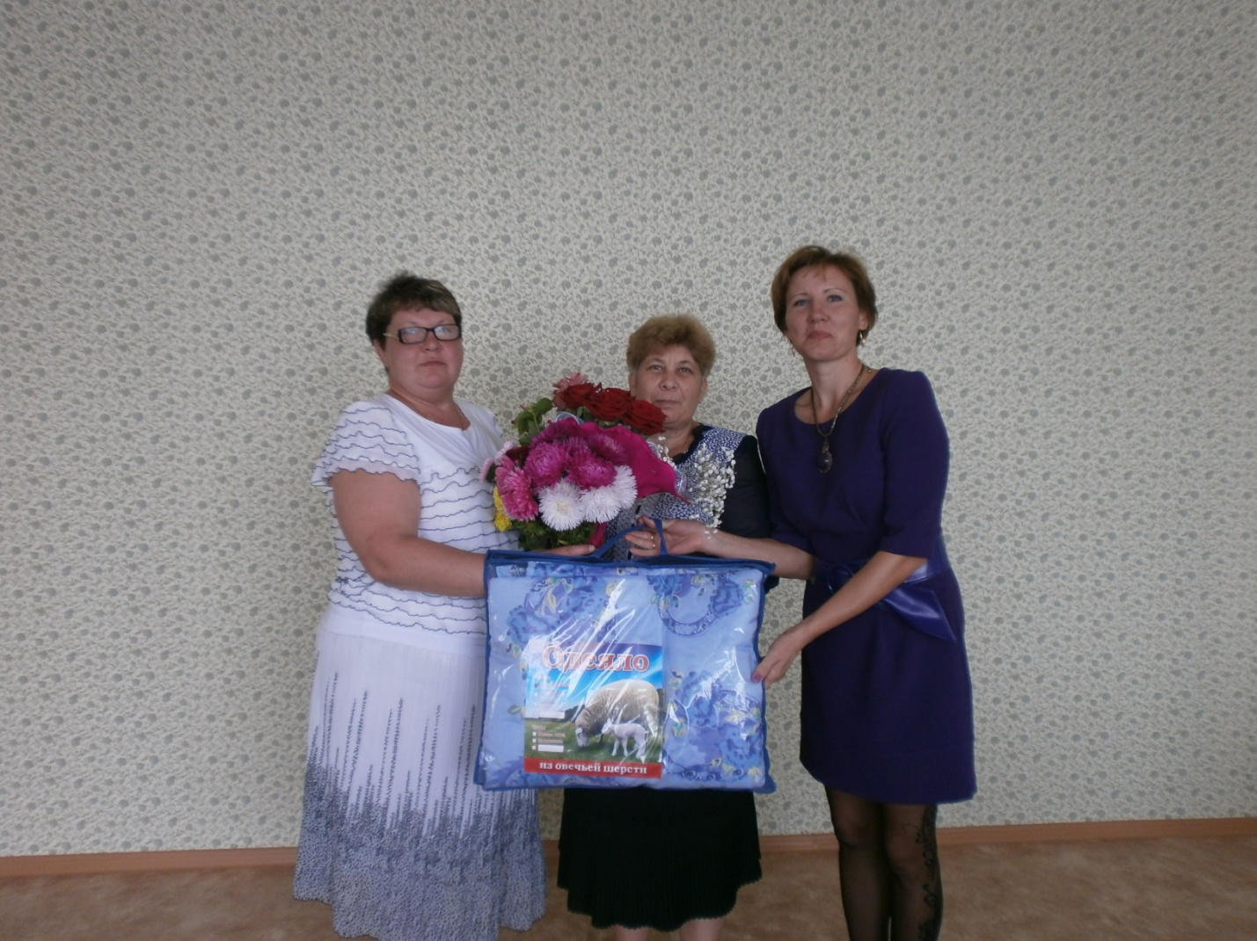
На протяженье многих лет
Трудились мы все рядом с вами.
И цену ваших всех побед
Своими видели глазами.
Ваш кропотливый, честный труд
Мы очень ценим все, бесспорно.
Поэтому сейчас мы тут,
Поздравить вас пришли задорно:
Желаем свежей быть, красивой,
Как много-много лет назад.
Успешной, озорной, счастливой...
Хоть нынче вам и пятьдесят!

